Dance for Democracy
Lange Nacht der Demokratie im Friedrich-Ebert-Haus
Freitag, 02. Oktober 2026

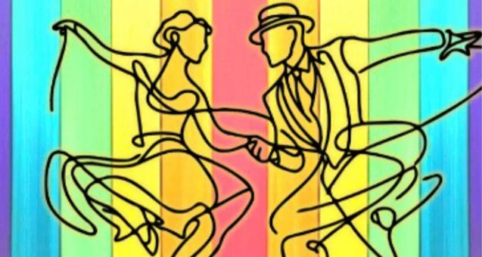
Dance for Democracy / Bild: Dance for Democracy e.V.

Präsenz

Inhalt:
Demokratie lebt von Begegnungen. Manchmal zeigt sie sich auch im Rhythmus auf einer Tanzfläche. Am 2. Oktober wird das Friedrich-Ebert-Haus im Rahmen der Langen Nacht der Demokratie genau zu diesem Ort: Von 19 bis 22 Uhr wird gemeinsam mit der Gruppe Dance For Democracy für Demokratie, Vielfalt und ein starkes Miteinander getanzt. Dance for Democracy schafft einen Ort des Austauschs, an dem Menschen aufeinander zugehen, sich aufeinander und auf gemeinsame Regeln einlassen und mit Menschen unterschiedlichster Hintergründe zusammenkommen. Miteinander tanzen ist eine fröhliche Art, seine Haltung auszudrücken. Wer gemeinsam tanzt, erlebt eine Verbindung, die weit über die Tanzfläche hinausreicht und den Zusammenhalt stärkt. Das Ziel ist es, nicht gegen etwas zu sein, sondern sich für die Demokratie einzusetzen. Eine DJane sorgt an diesem Abend für die passende Musik. Die Landeszentrale für politische Bildung beteiligt sich mit einem interaktiven Infostand an der Veranstaltung.

Organisation:
Weitere Informationen auch auf der Homepage des Friedrich-Ebert-Haus

Termin:
Freitag, 02. Oktober 2026, 19:00 Uhr - 22:00 Uhr

Leitung:
Lukas Müller, Referent der Außenstelle Heidelberg
Kontakt:
Außenstelle Heidelberg, E-Mail: heidelberg@lpb.bwl.de
Ort:
Friedrich-Ebert-Gedenkst&auml;tte Heidelberg
Pfaffengasse 18
69117 Heidelberg
Gebühren:
Die Veranstaltung ist kostenlos.

Seminar-Nr.: 52/40b-26 (Bei Rückfragen bitte angeben)

Zur Anmeldung:

Keine Anmeldung erforderlich

Kooperationspartner:
Dance for Democracy e.V.

